

飞行器控制实验教学中心

**实验报告**

**课程名称： 自动控制理论（3）**

**实验名称： 控制系统的频域分析**

**实验日期： 2019.11.26**

**班 级： 1704104**

**姓 名： 尉前进**

**指导教师： 王佳伟**

**实验评分标准**

**1 实验满分100分，**

实验数据60分，实验报告40分

**2、实验操作包括：**

Simulink仿真环节，30分

半实物仿真环节，30分

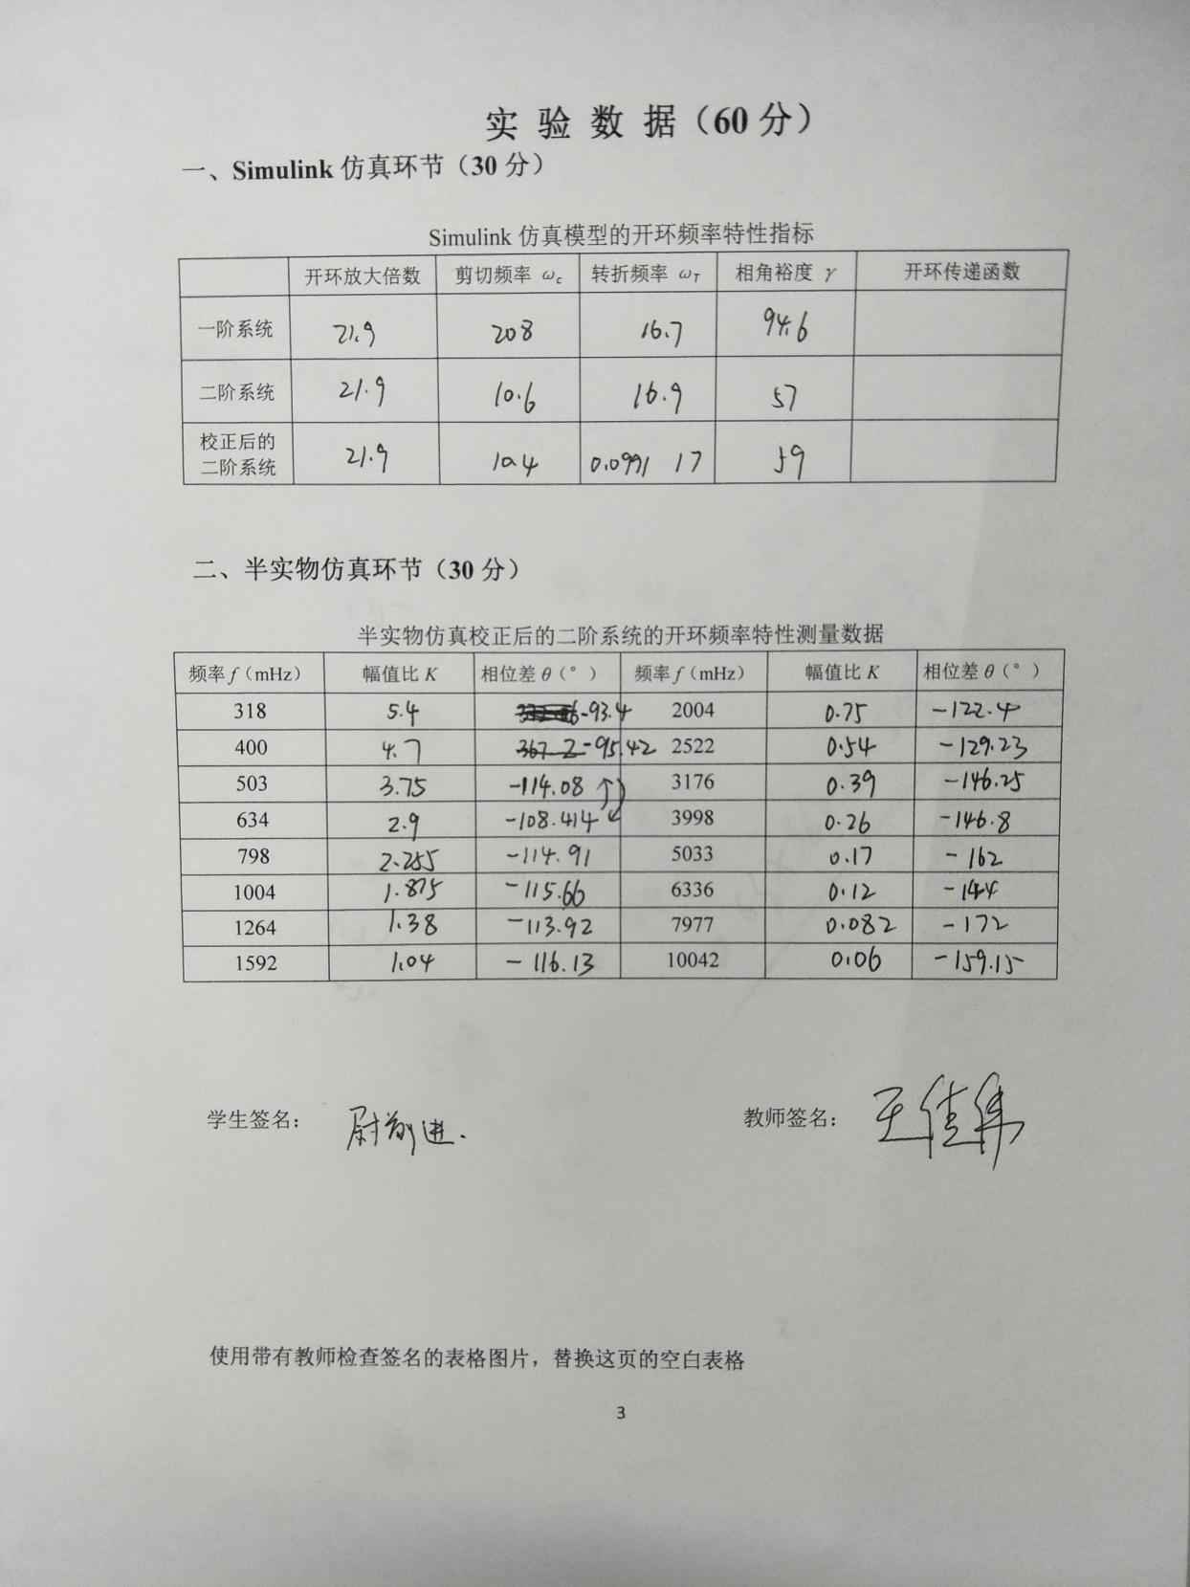

**实 验 报 告（40分）**

**一、Simulink仿真环节**

1、一阶系统在Simulink中的仿真框图及波特图（4分）

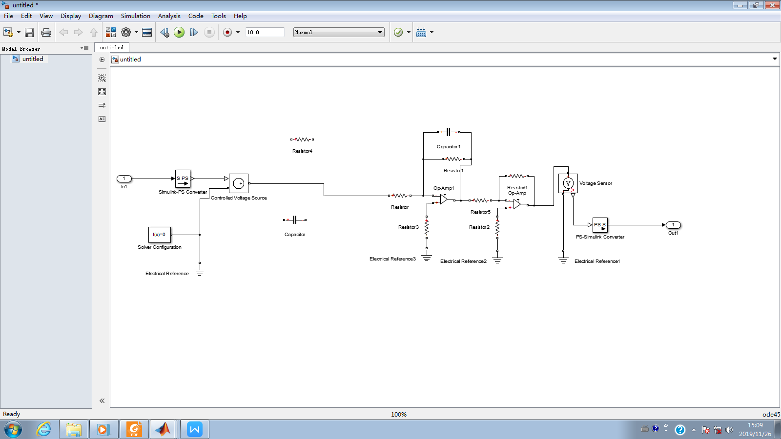

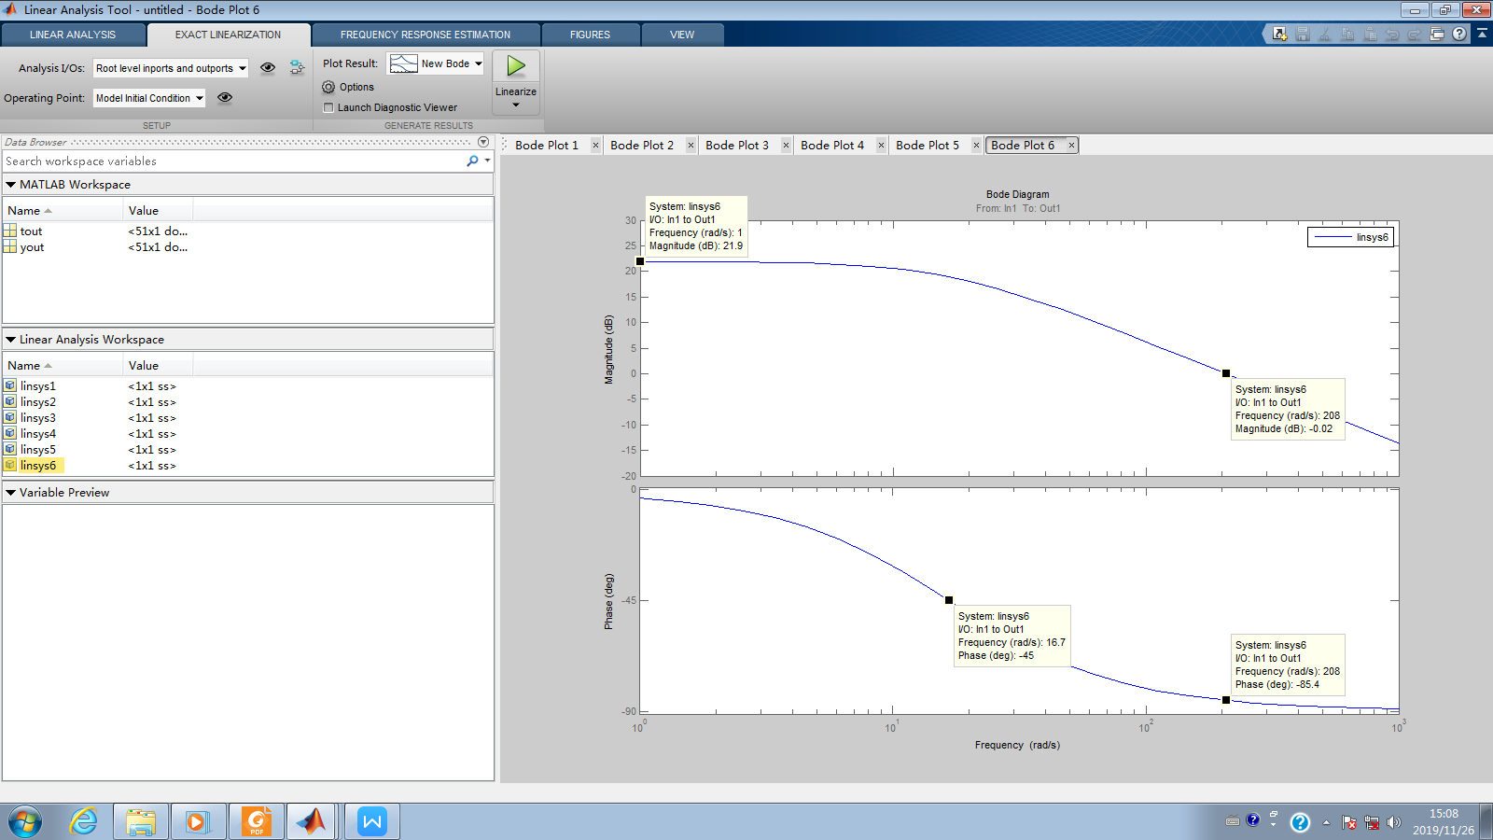

2、二阶系统在Simulink中的仿真框图及波特图（4分）

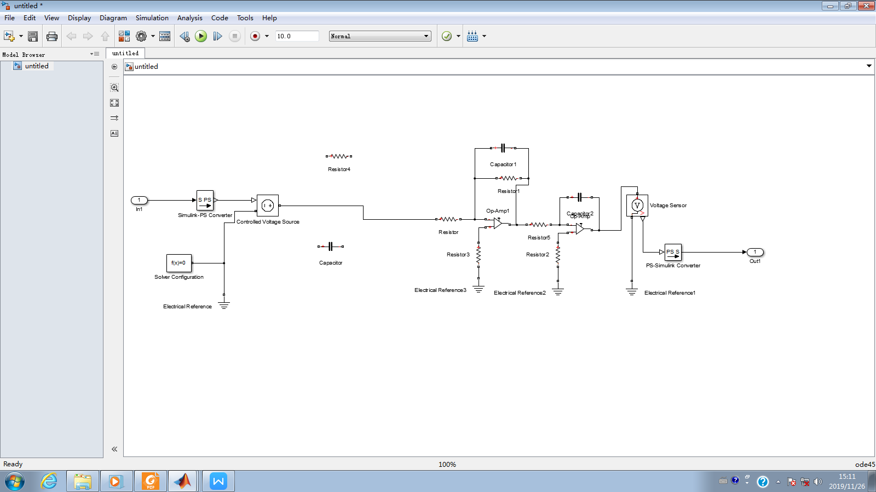

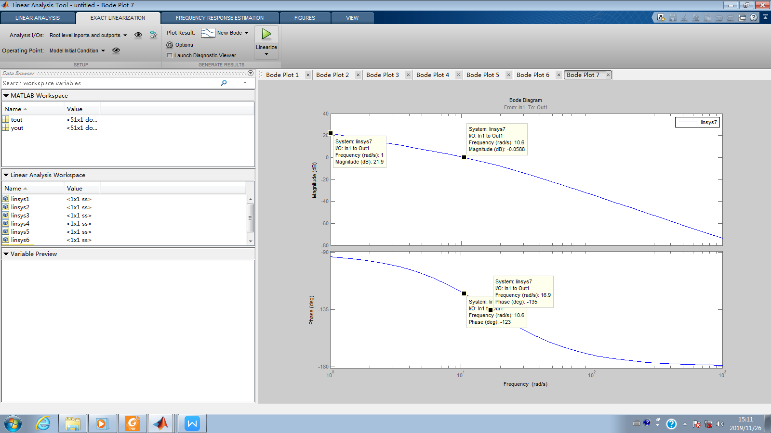

3、校正后的二阶系统在Simulink中的仿真框图及波特图（4分）

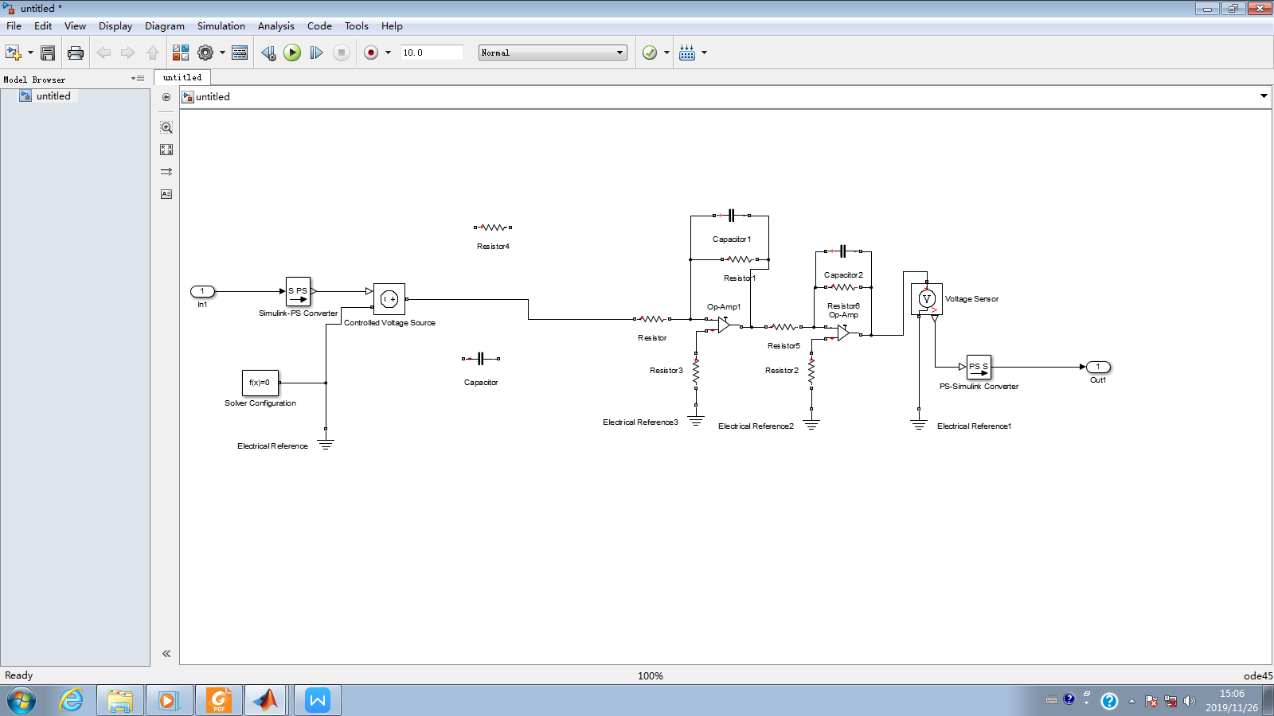

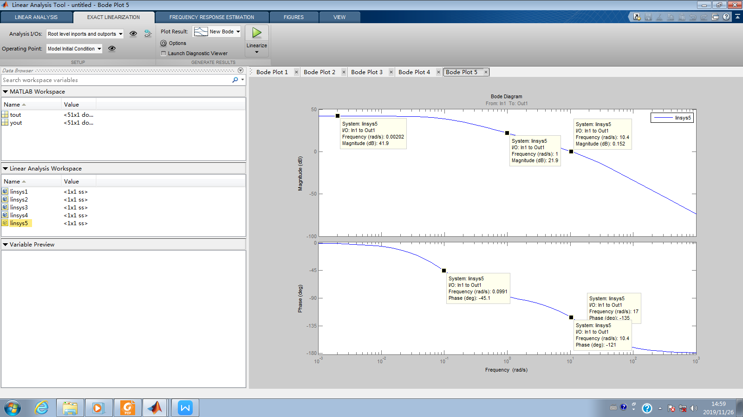

1. 讨论题：为什么原二阶系统在开环时不稳定？为什么校正之后能解决这个问题？为什么可以用校正后的系统代替原二阶系统？（4分）
2. 原二阶系统开环传递函数中有一个积分环节，使得该开环传递函数引入一个开环极点为坐标原点，属于临界稳定状态，故认为原二阶系统不属于最小相位系统，开环不稳定。
3. 校正后使得原二阶系统的开环传递函数的开环极点全部位于复数平面的左半平面。不稳定的开环极点数为0，故校正后解决该问题。
4. 通过Simulink对原二阶系统和校正后的二阶系统比较可知，其开环频率特性指标均未发生变化，故可以用校正后的系统代替原二阶系统。

**二、半实物仿真校正后的二阶系统环节**

1、实物搭建的校正后的二阶系统电子线路图片。（4分）

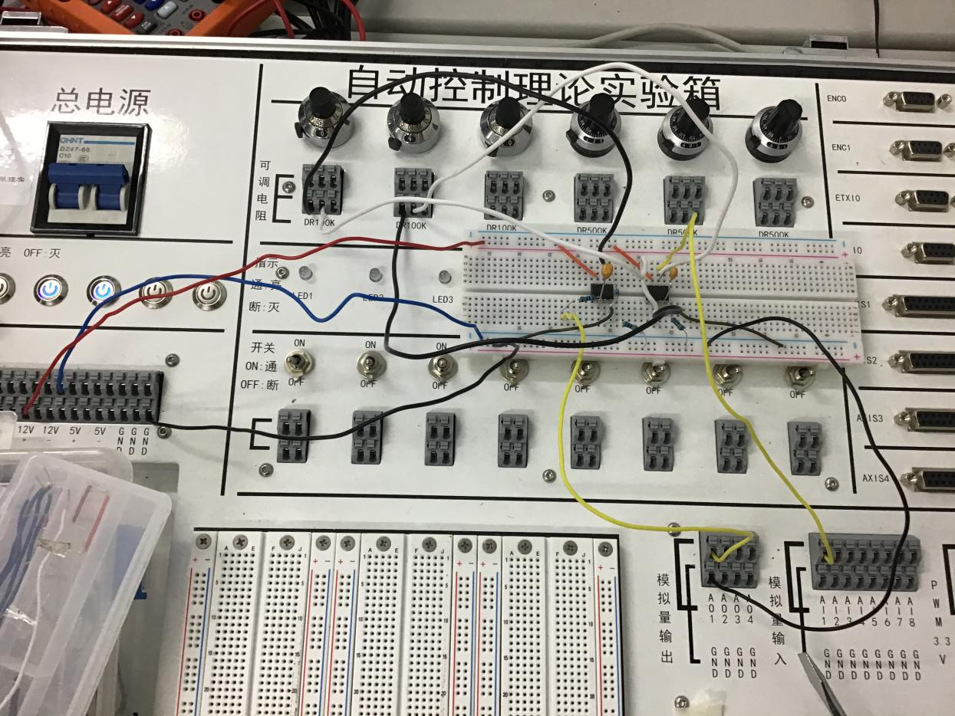

2、不同频率的输入输出正弦曲线图如下所示：（4分）

*f* =318mHz

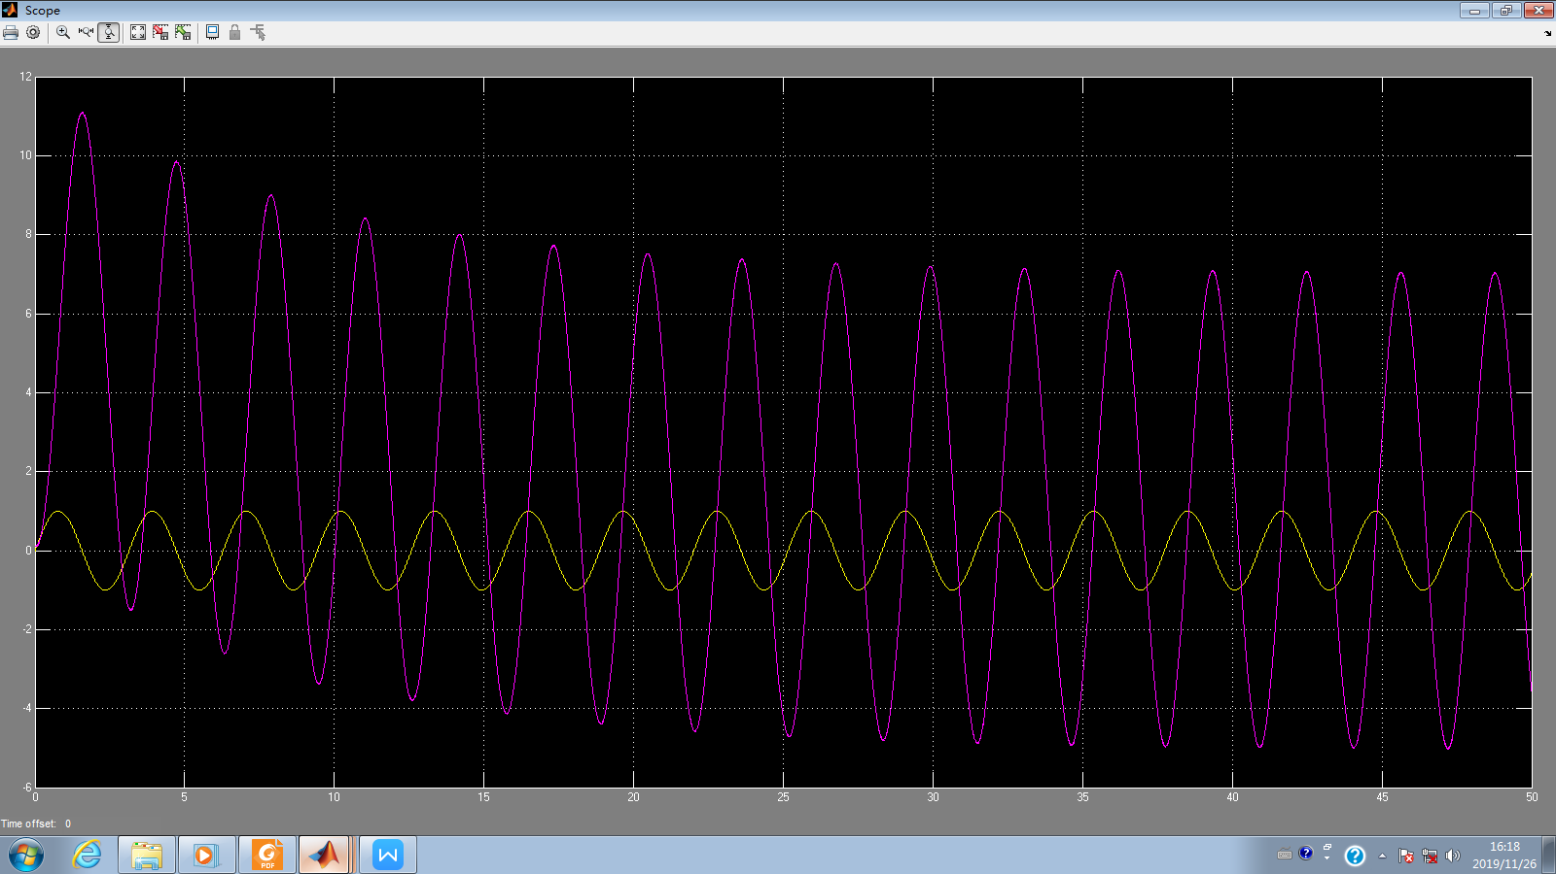

*f* =400mHz

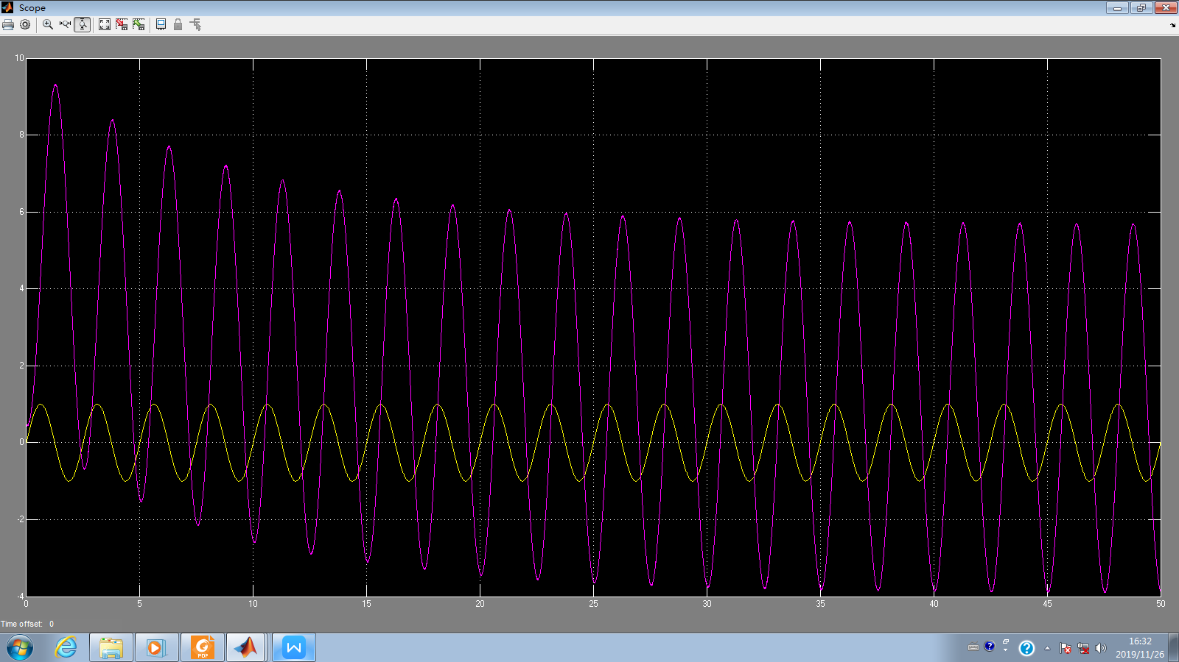

*f* =503mHz

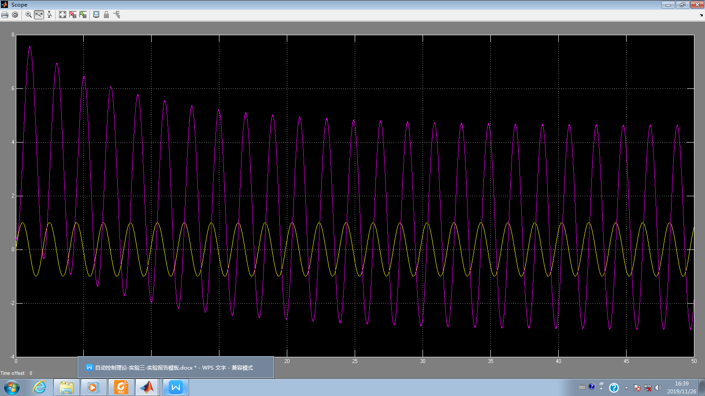

*f* =634mHz

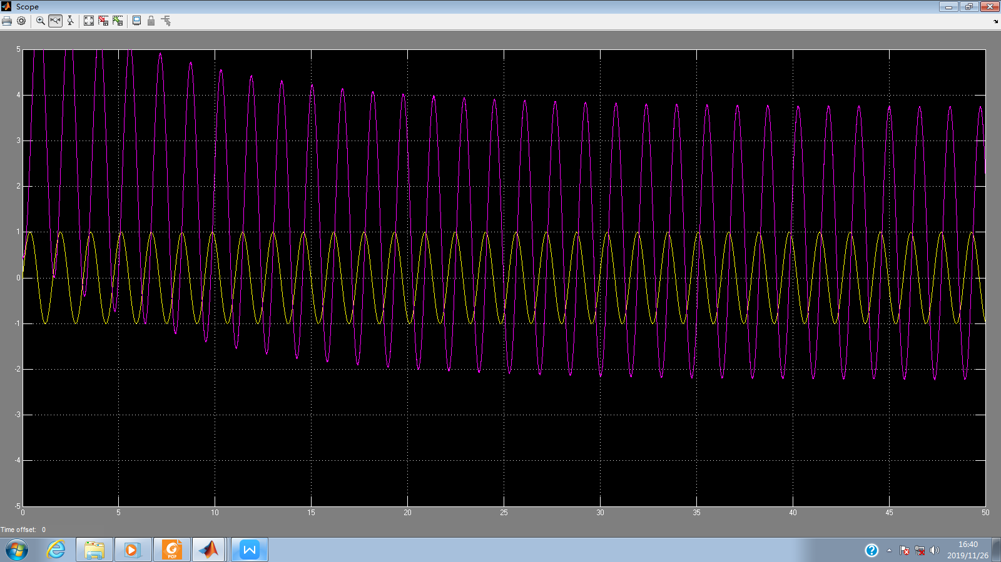

*f* =798mHz

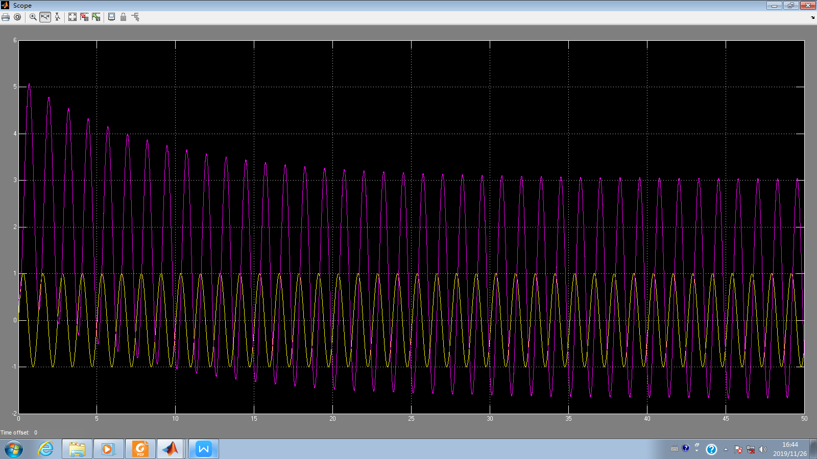

*f* =1004mHz

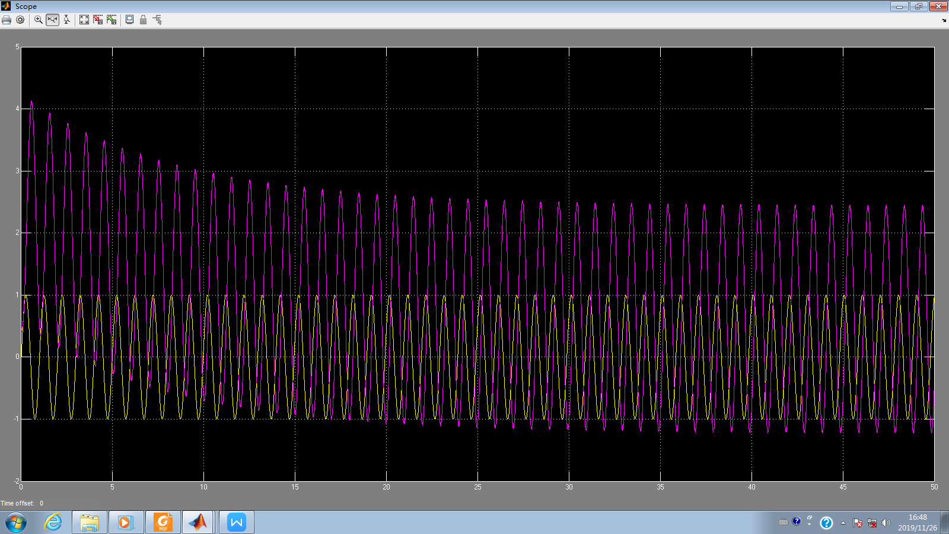

*f* =1264mHz

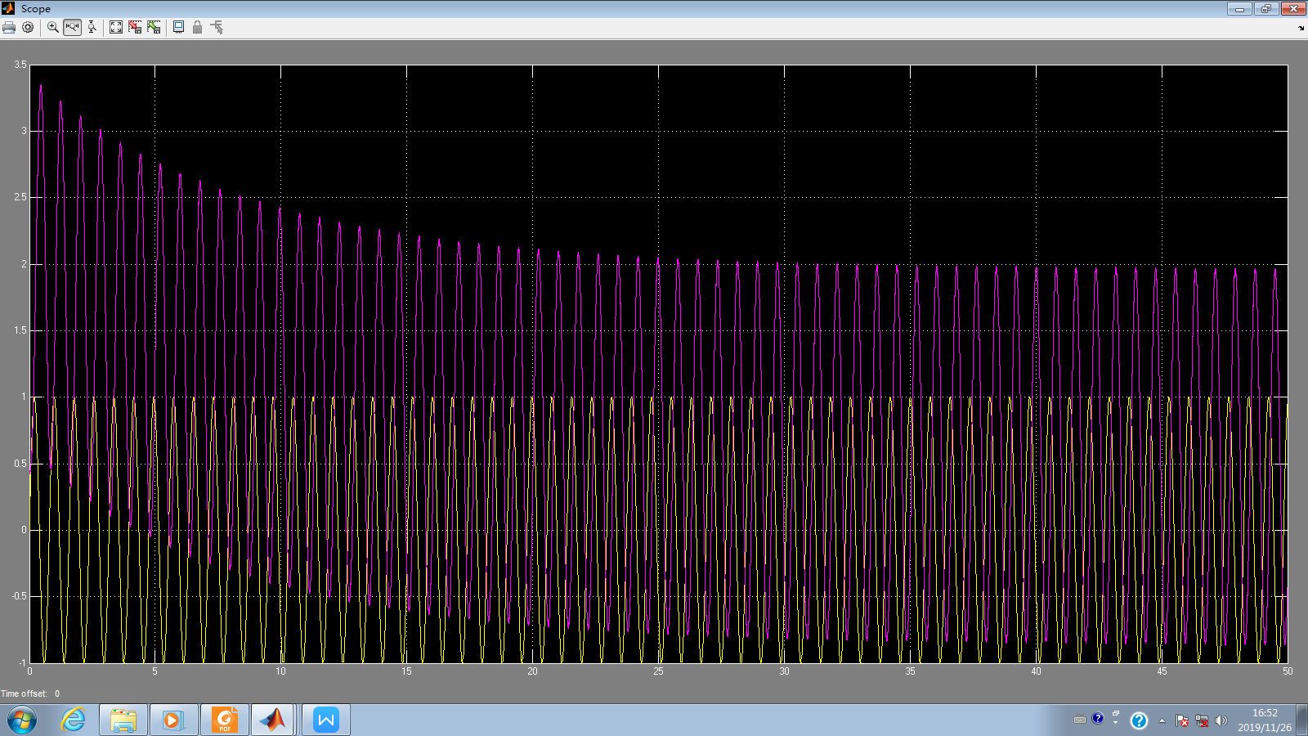

*f* =1592mHz

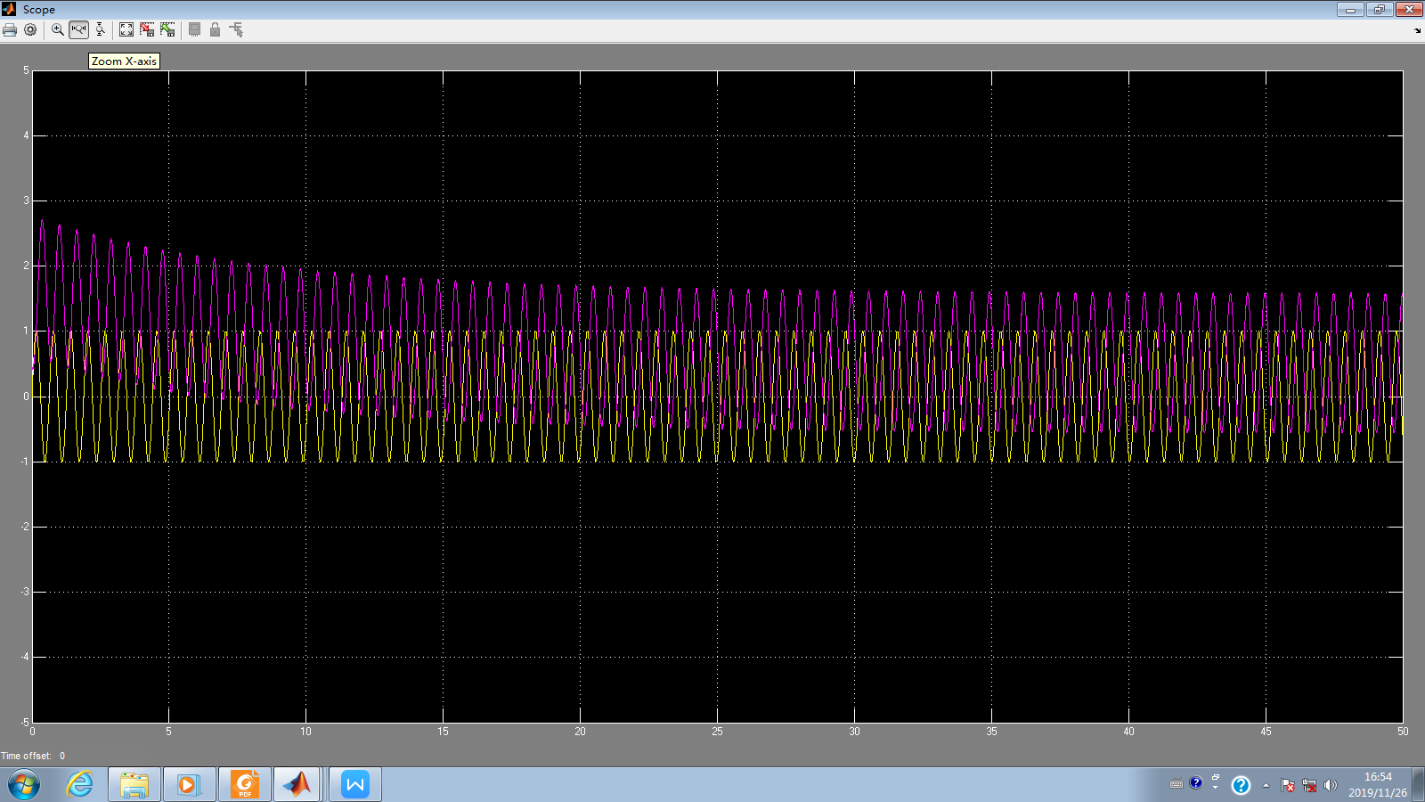

*f* =2004mHz

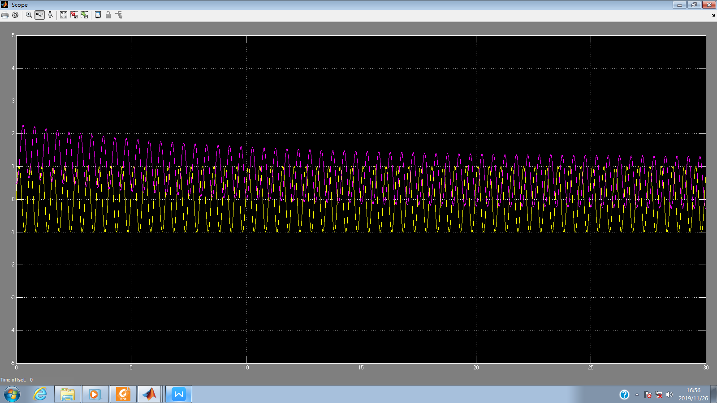

*f* =2522mHz

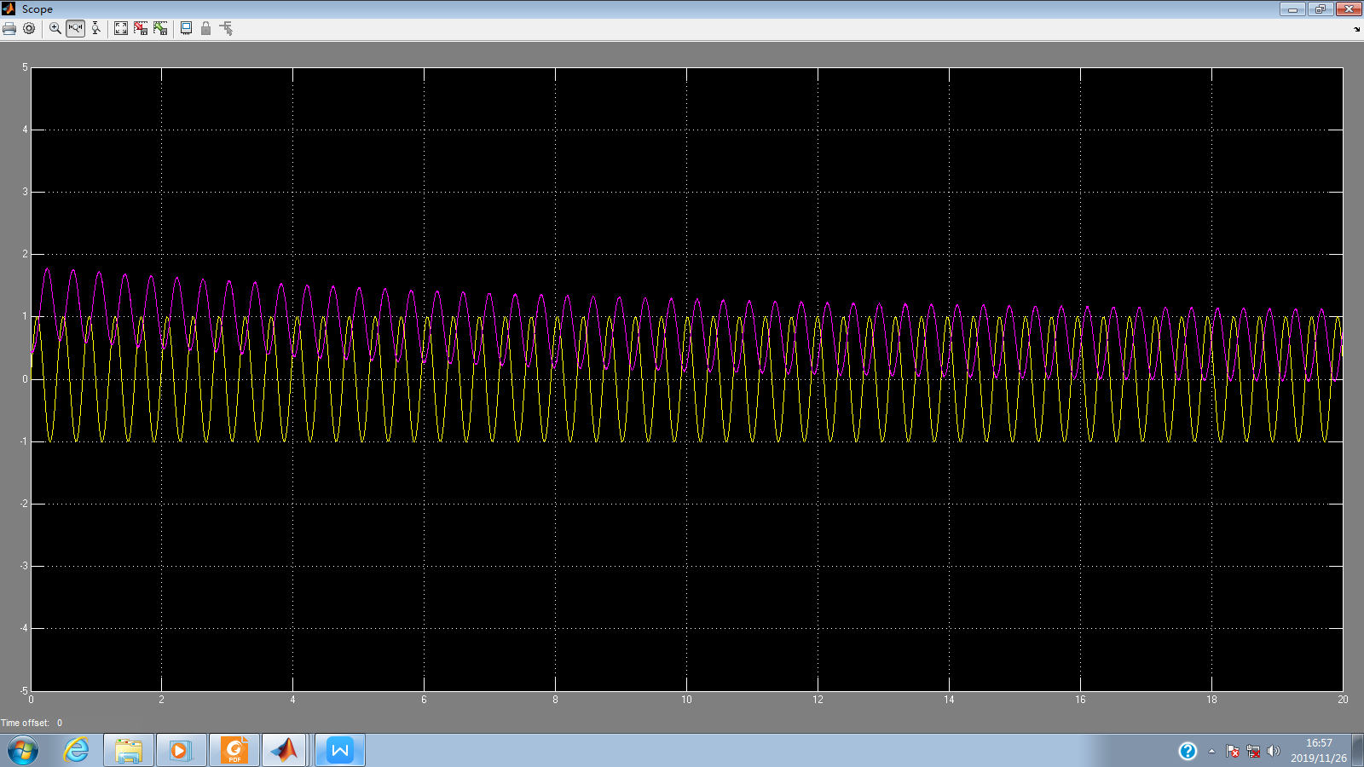

*f* =3176mHz

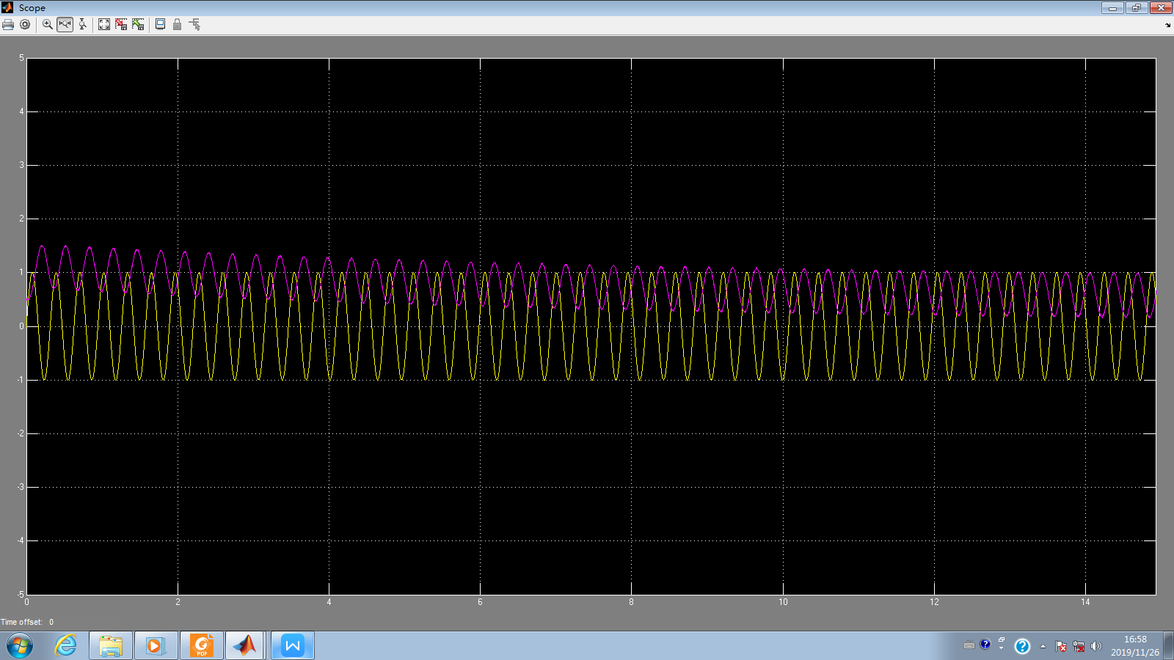

*f* =3998mHz

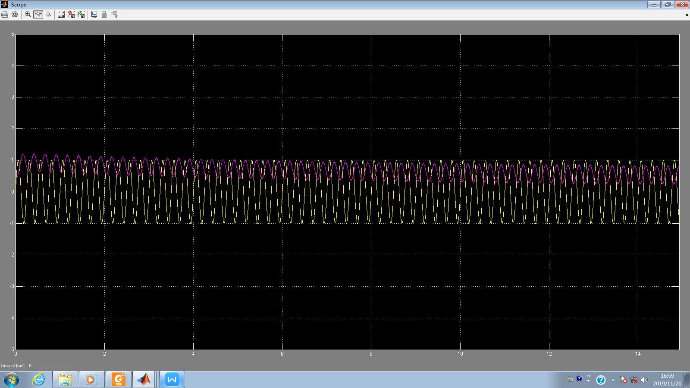

*f* =5033mHz

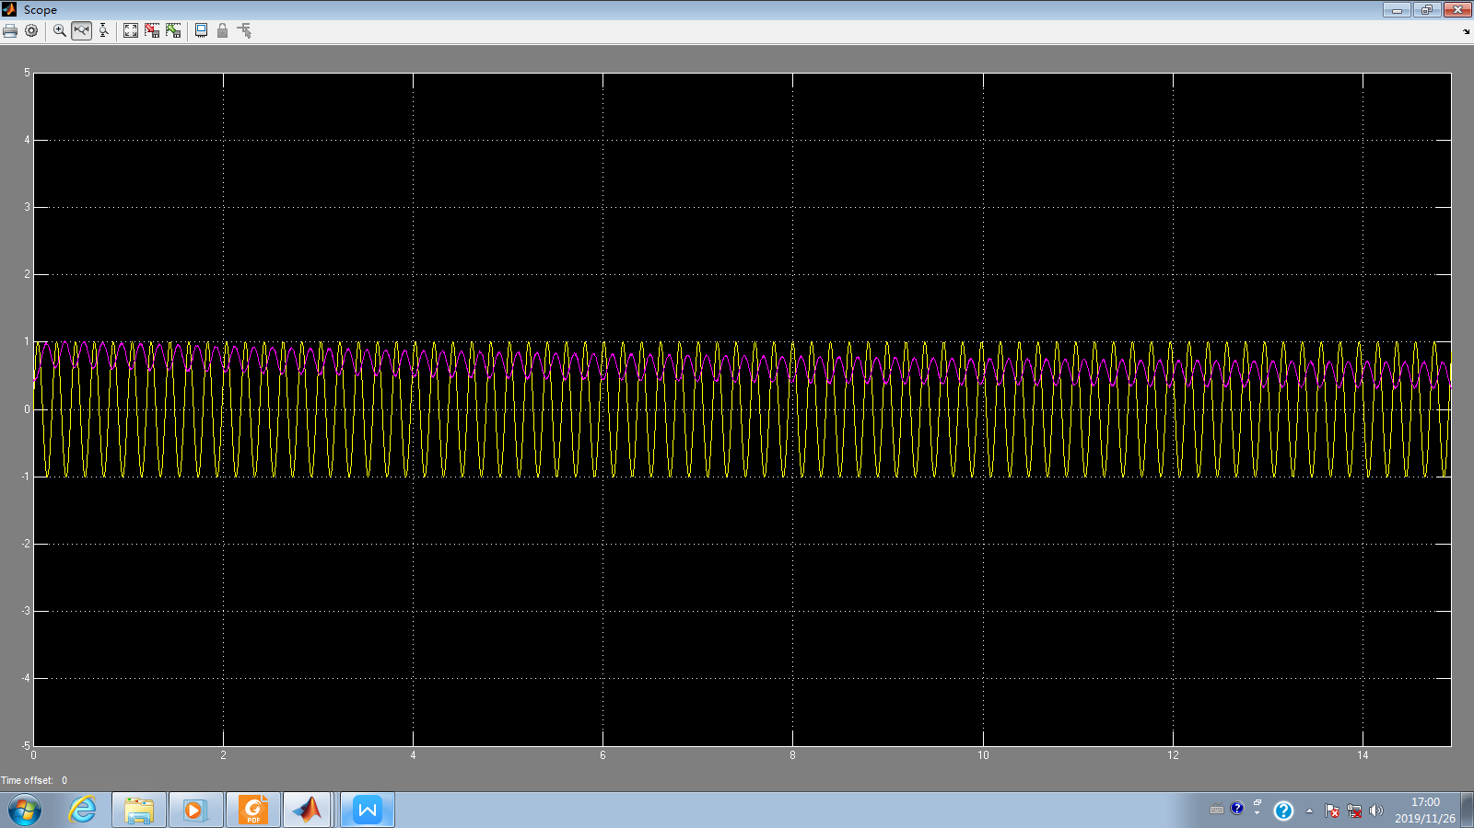

*f* =6336mHz

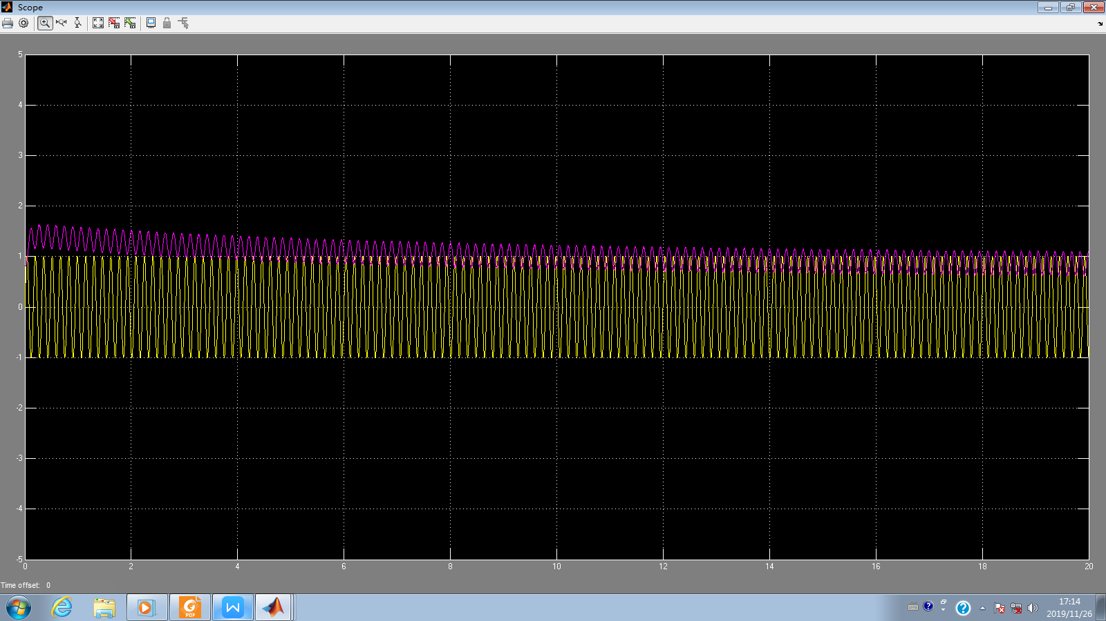

*f* =7977mHz

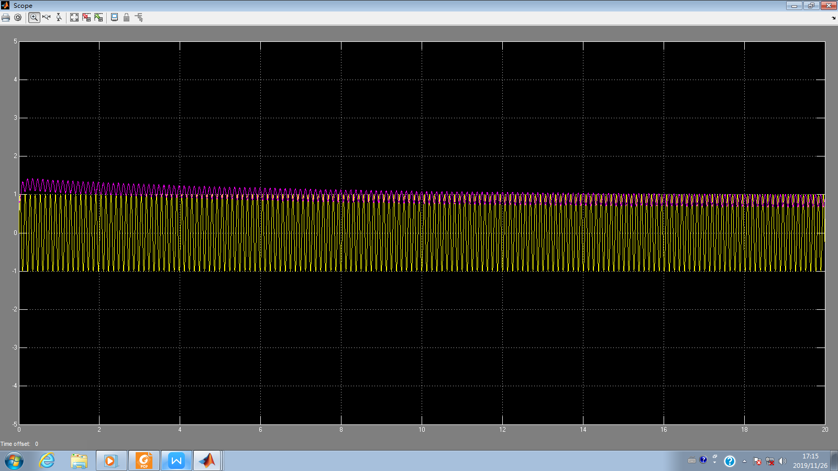

*f* =10042mHz

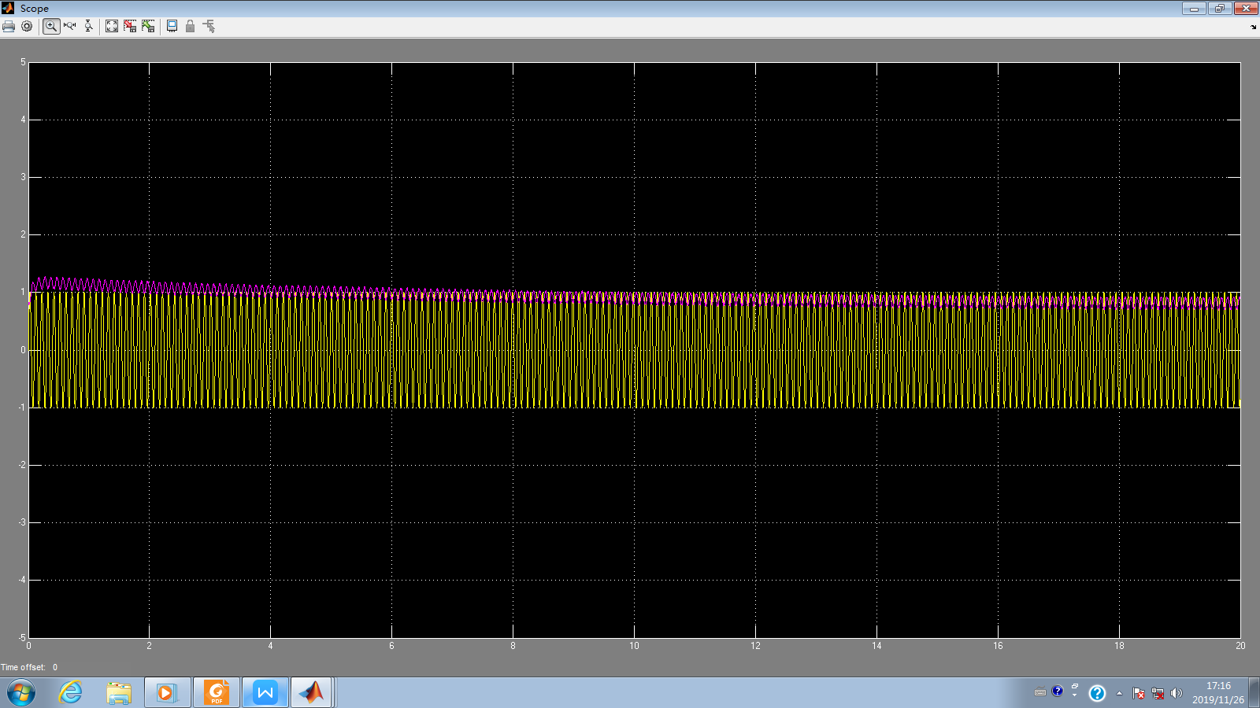

3、根据以上曲线测量运算后，得到系统的开环频率特性数据如下：（4分）

半实物仿真校正后的二阶系统的开环频率特性

|  |  |  |  |  |  |  |  |
| --- | --- | --- | --- | --- | --- | --- | --- |
| 频率  *f*（mHz） | 角频率  *ω* | 幅频特性  |*G*(j*ω*)| | 相频特性  ∠*G* (j*ω*) | 频率  *f*（mHz） | 角频率  *ω* | 幅频特性  |*G*(j*ω*)| | 相频特性  ∠*G* (j*ω*) |
| 318 | 1.998 | 14.648 | -93.4 | 2004 | 12.592 | -2.499 | -122.4 |
| 400 | 2.513 | 13.441 | -95.42 | 2522 | 15.846 | -5.352 | -129.23 |
| 503 | 3.160 | 11.481 | -108.414 | 3176 | 19.955 | -8.179 | -146.25 |
| 634 | 3.984 | 9.248 | -114.08 | 3998 | 25.120 | -11.701 | -146.8 |
| 798 | 5.014 | 7.063 | -114.91 | 5033 | 31.623 | -15.391 | -162 |
| 1004 | 6.308 | 5.460 | -115.66 | 6336 | 39.810 | -18.416 | -163 |
| 1264 | 7.942 | 2.798 | -113.92 | 7977 | 50.121 | -21.724 | -172 |
| 1592 | 10.002 | 0.341 | -116.13 | 10042 | 63.096 | -24.437 | -175 |

1. 根据以上参数绘制系统的开环Bode图如下所示（4分）

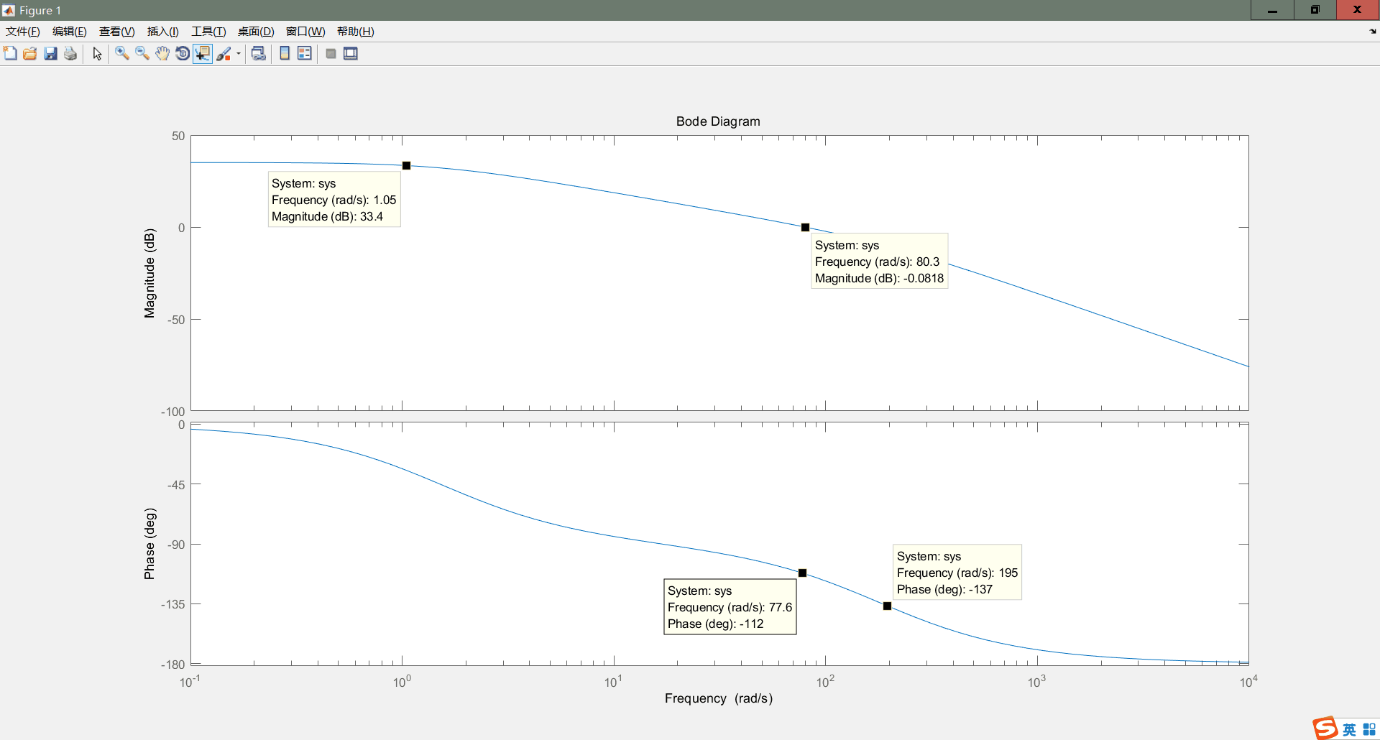

(1)说明：在用Matlab根据数据绘制系统的Bode图时，首先要对数据进行处理，

角频率应该取10倍频程才能得到正确的Bode图。

5、根据系统的开环Bode图辨识出半实物仿真对象的频率特性指标及开环传递函数，如下表所示。（4分）

半实物仿真校正后的二阶系统的频率特性指标

|  |  |  |  |  |
| --- | --- | --- | --- | --- |
| 开环放大倍数 | 剪切频率*ωc* | 转折频率*ωT* | 相角裕度*γ* | 开环传递函数 |
| 22 | 10.002(rad/s) | 16.8(rad/s) | 68.4° |  |

1. 比较Simulink仿真得出的频率特性指标，和频域法建模得到的频率特性指标，分析其中的差别及原因。（4分）

分析比较可知，频域法建模得到的频率特性指标相对于Simulink仿真得到的频率特性指标是有差别的，出现差别的原因可能有以下几个方面：

1. 电阻和电容的标称值和实际值有误差
2. 运放并非理想运放，放大倍数理论参数与实际参数有误差
3. 实验箱AD转换时有误差
4. 实验中温度，湿度的变化对实验结果产生误差